NIBE-logo-cervene

**TISKOVÁ ZPRÁVA 20. února 2017**

**tepelná Čerpadla nibe – efektivní řešení pro průmysl**

**Topení a chlazení je jednou z největších nákladových položek v průmyslovém provozu. Jejich energetická náročnost tak velmi ovlivňuje ekonomickou efektivnost podniků. Standardní způsoby vytápění bývají neúsporné a navíc produkují škodlivé emise, které neúměrně zatěžují životní prostředí. Vhodným řešením pro průmyslové a velkoprostorové objekty je proto instalace environmentálně šetrného zdroje energie. Společnost NIBE Energy Systems CZ, výhradní dodavatel kvalitních švédských tepelných čerpadel NIBE do České republiky a na Slovensko, představuje dva praktické způsoby využití tepelných čerpadel.**

**Způsob využití: instalace v průmyslovém provozu**

**Investor: EPCOS s.r.o., součást nadnárodního koncernu TDK - výrobce elektronických komponent**

**Cíl: využití odpadního tepla k ohřevu vody a odpadního studeného vzduchu k chlazení**

Během každého průmyslového procesu dochází k vysoké spotřebě energie. Navíc je v jeho průběhu nutné zajistit ohřev užitkové a technologické vody nebo chlazení provozu, k čemuž slouží různé kombinace energetických zdrojů. Efektivní a úsporné řešení, které v sobě spojuje ohřev vody, využití odpadního tepla i chlazení, instalovala ve svých halách společnost EPCOS.

Firma přistoupila ke změně energetických zdrojů kvůli vysokým provozním nákladům. Samotný proces výroby byl totiž energeticky velmi náročný. Původně zajišťovaly ohřev vody v jednotlivých halách samostatné systémy, které se skládaly ze zásobníku o kapacitě několika tisíc litrů a plynového ohřívače. Chlazení odpadního tepla probíhalo prostřednictvím vzduchotechnického rozvodu s klimatizačními jednotkami.

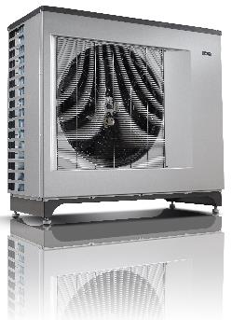*„Po sérii zkoušek se zástupci firmy EPCOS rozhodli pro náhradu stávajících soustav celkem 4 tepelnými čerpadly systému vzduch-voda NIBE F2300-20. Cílem nového řešení bylo znásobení odpadního tepla pro účely ohřevu vody a využití studeného vzduchu, který tepelné čerpadlo při svém provozu vypouští, k chlazení vnitřních prostor,”* konstatuje Jiří Sedláček, ředitel prodeje NIBE Energy Systems CZ, divize skupiny NIBE, a dodává: *„Přínos nové technologie se potvrdil i v praxi. Společnost si nechala vyhodnotit reálnou návratnost investice a úsporu nákladů již v průběhu pilotního provozu prvního tepelného čerpadla. Poté, co zaznamenala velmi příznivé výsledky - návratnost 2 roky a úsporu až 400 000 Kč, přistoupila k zapojení dalších 3 tepelných čerpadel.”*

*Tepelné čerpadlo systému vzduch-voda NIBE F2300*

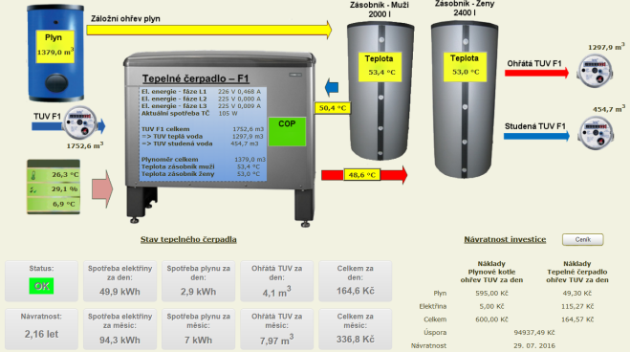

**Způsob využití: instalace v bytovém domě**

**Investor: Městská teplárenská Turnov**

**Cíl: centrální předehřev teplé vody**

Tepelná čerpadla NIBE neslouží jen k vytápění a ohřevu vody v rodinných domech. Jejich technologii lze využít i pro speciální aplikace v jiných segmentech trhu, k nimž patří např. dodávky pro teplárny. Jedním ze zajímavých příkladů je řešení centrálního předehřevu teplé vody pro 503 bytových jednotek, které navrhla společnost Městská teplárenská Turnov ve spolupráci s NIBE Energy Systems CZ. Ve vnitřním prostoru kotelny totiž nechaly instalovat dvě tepelná čerpadla systému vzduch-voda NIBE F2300-14 určená primárně pro venkovní použití.

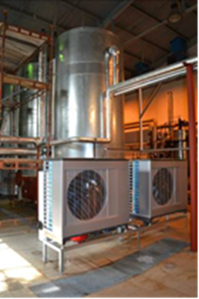*„Předem se počítalo s tím, že na finálních 60 0C vodu dohřeje plynový kotel. Hlavní funkcí obou tepelných čerpadel je proto její předehřev na cca 45 0C. Zařízení navíc částečně slouží k chlazení vnitřních prostor kotelny. Měření zaznamenala, že při denním množství ohřívané vody cca 30 m3 pracují tepelná čerpadla s vysokým topným faktorem až 4,7. Reálná návratnost investice je 2,3 roku,”* vysvětluje Jiří Sedláček.

**O společnosti Družstevní závody Dražice a skupině NIBE**

Družstevní závody Dražice, člen skupiny NIBE, jsou největším výrobcem ohřívačů vody v České republice, známým po celé Evropě. Jejich historie se píše již od roku 1900. Provozují výrobní závody s několika linkami v Dražicích a Luštěnicích nedaleko Benátek nad Jizerou.

V roce 2006 se firma stala součástí švédské společnosti NIBE Industrier AB se sídlem v Markarydu. Jednou z jejích tří divizí je NIBE Energy Systems, která dodává výrobky pro vytápění, ohřev vody a ventilaci pro domácnosti i průmyslové objekty. Do této divize spadají tepelná čerpadla NIBE, jejichž výhradním dodavatelem pro Českou republiku a Slovensko je právě společnost Družstevní závody Dražice – strojírna s.r.o., divize NIBE Energy Systems CZ. Do jejich sortimentu patří tepelná čerpadla systému země-voda (voda-voda), vzduch-voda, ventilační tepelná čerpadla a rekuperační jednotky. Aktuálně jsou tepelná čerpadla značky NIBE nejprodávanější na českém trhu.

***Další informace:***

**Crest Communications,** tel.: +420 222 927 111

Marcela Kukaňová, tel.: +420 731 613 618, [marcela.kukanova@crestcom.cz](mailto:marcela.kukanova@crestcom.cz)

Marie Cimplová, tel.: +420 731 613 602, [marie.cimplova@crestcom.cz](mailto:lenka.vybulkova@crestcom.cz)

[**www.crestcom.cz**](http://www.crestcom.cz)**;** [**www.nibe.cz**](http://www.nibe.cz)